Website Analyse

# SEO Analyse & Optimierungsreport

## 1. Semantische Beziehungen in Vektor-Räumen

In Vektor-Räumen können Wörter wie 'König' und 'Königin' durch ähnliche Abstände dargestellt werden. Ein typisches Beispiel: König - Mann + Frau ≈ Königin.

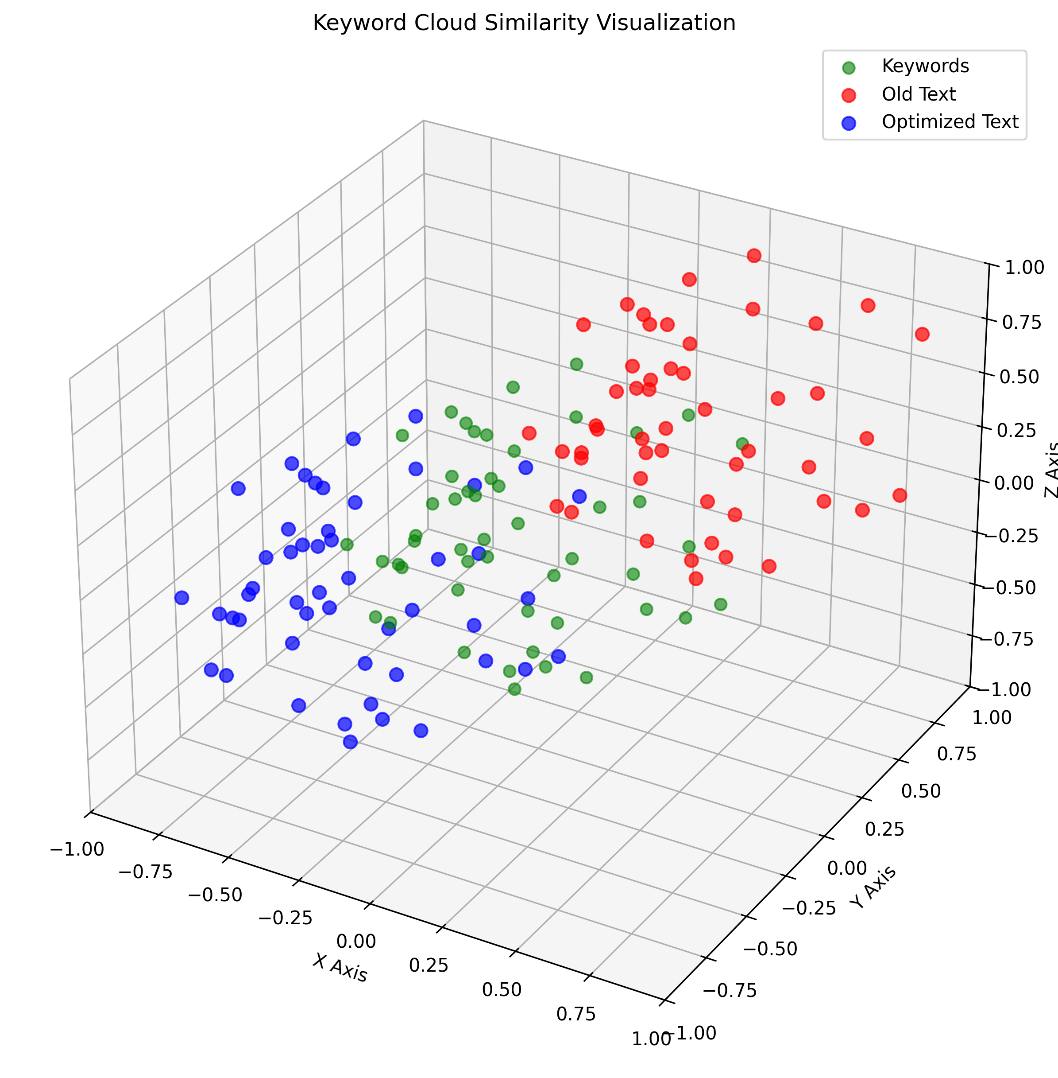

## 2. Keyword-Recherche mit Google Ads

Die Auswahl der Keywords basiert auf einer Heatmap aus Google Ads – sortiert nach Relevanz und Suchvolumen.

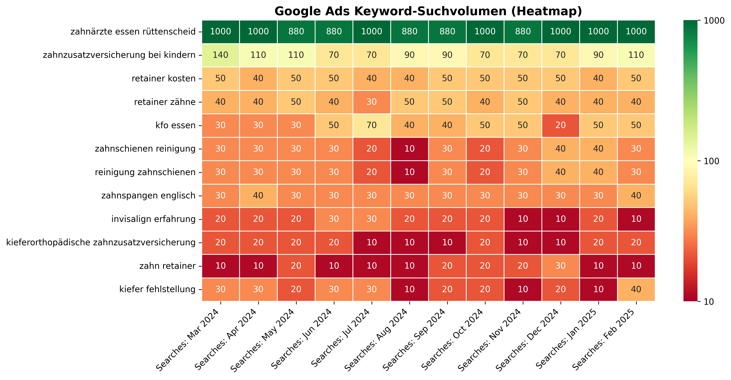

## 3. Cosine Similarity erklärt

Cosine Similarity misst den Winkel zwischen zwei Vektoren. Je näher der Winkel bei 0°, desto ähnlicher sind die Inhalte.

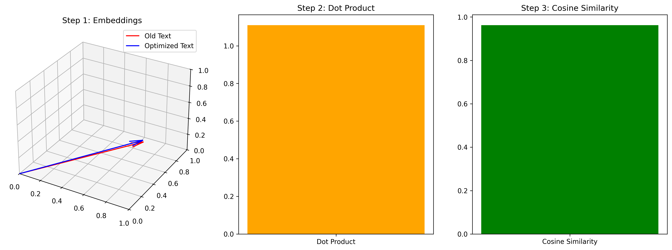

## 4. Keyword-Abdeckung & Analyse

Die finale Analyse zeigt die Häufigkeit & semantische Nähe der Keywords im SEO-Text.

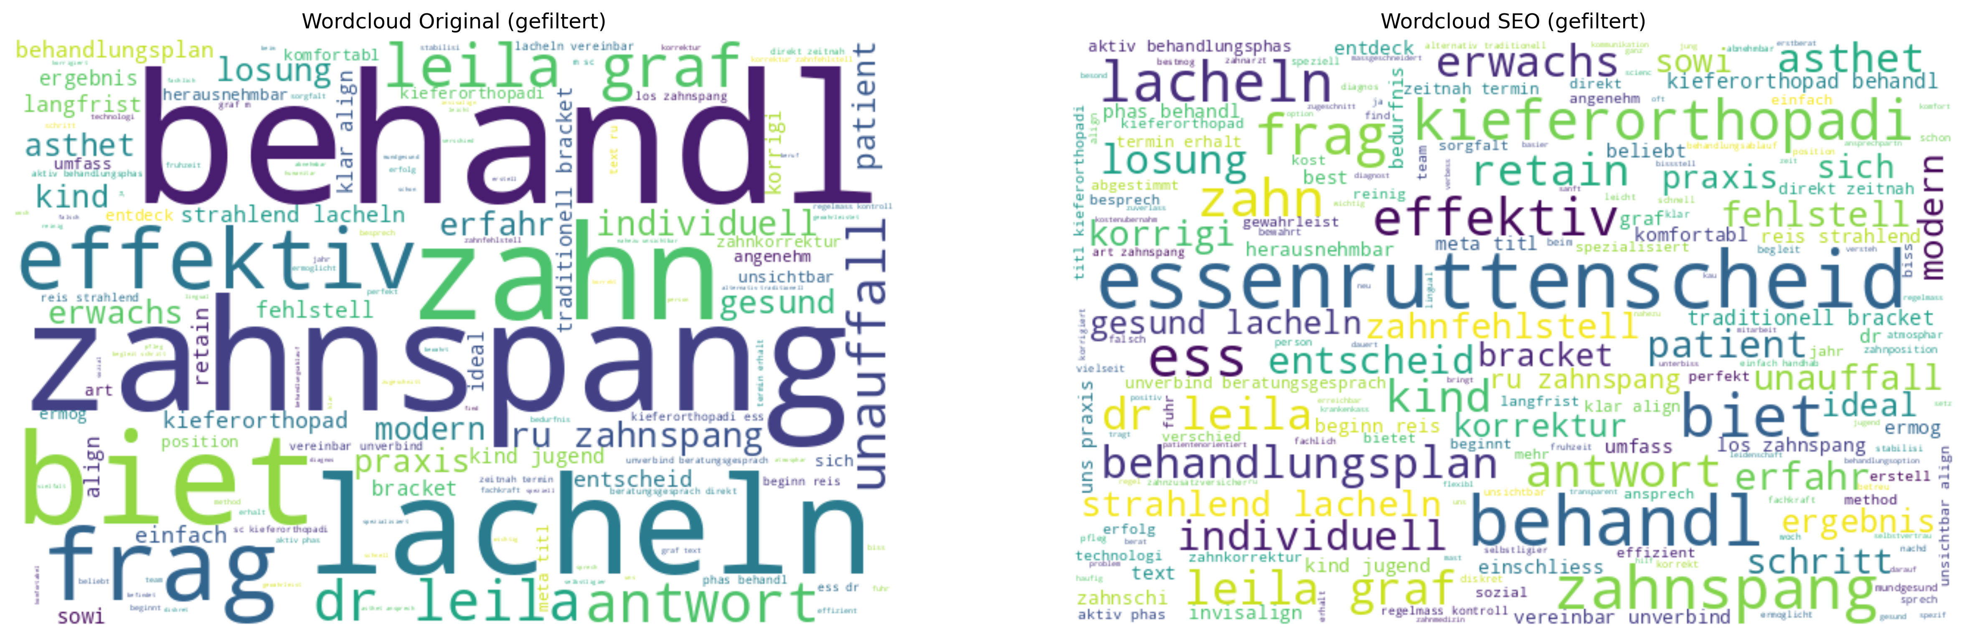

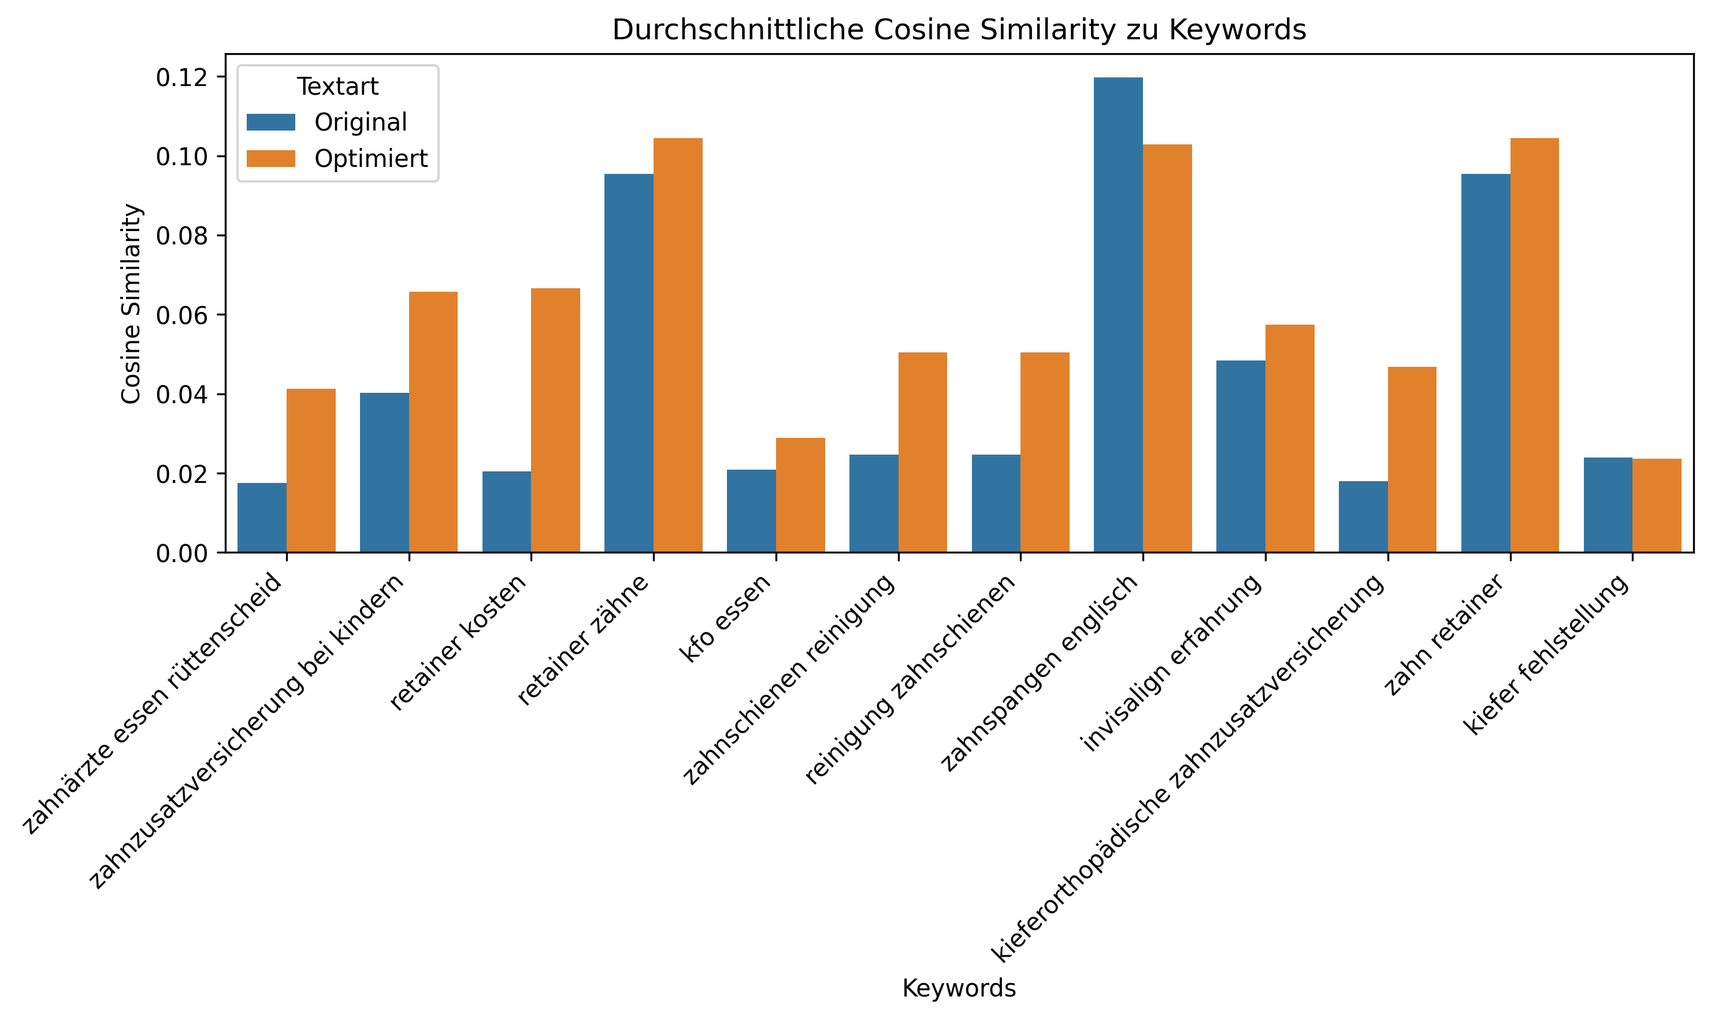

## 5. 3D Keyword Similarity (matplotlib)

Diese Darstellung zeigt die räumliche Nähe zwischen Old Text, Optimized Text und zufälligen Keywords in 3D.



## 6. Cosine Similarity Steps

In drei Schritten: 1) Vektoren, 2) Dot Product, 3) Cosine Similarity – so wird semantische Ähnlichkeit messbar.



## 7. Cosine Comparison 3D

Diese Grafik vergleicht SEO-Keywords, Old Text und Optimized Text im 3D-Vektorraum.

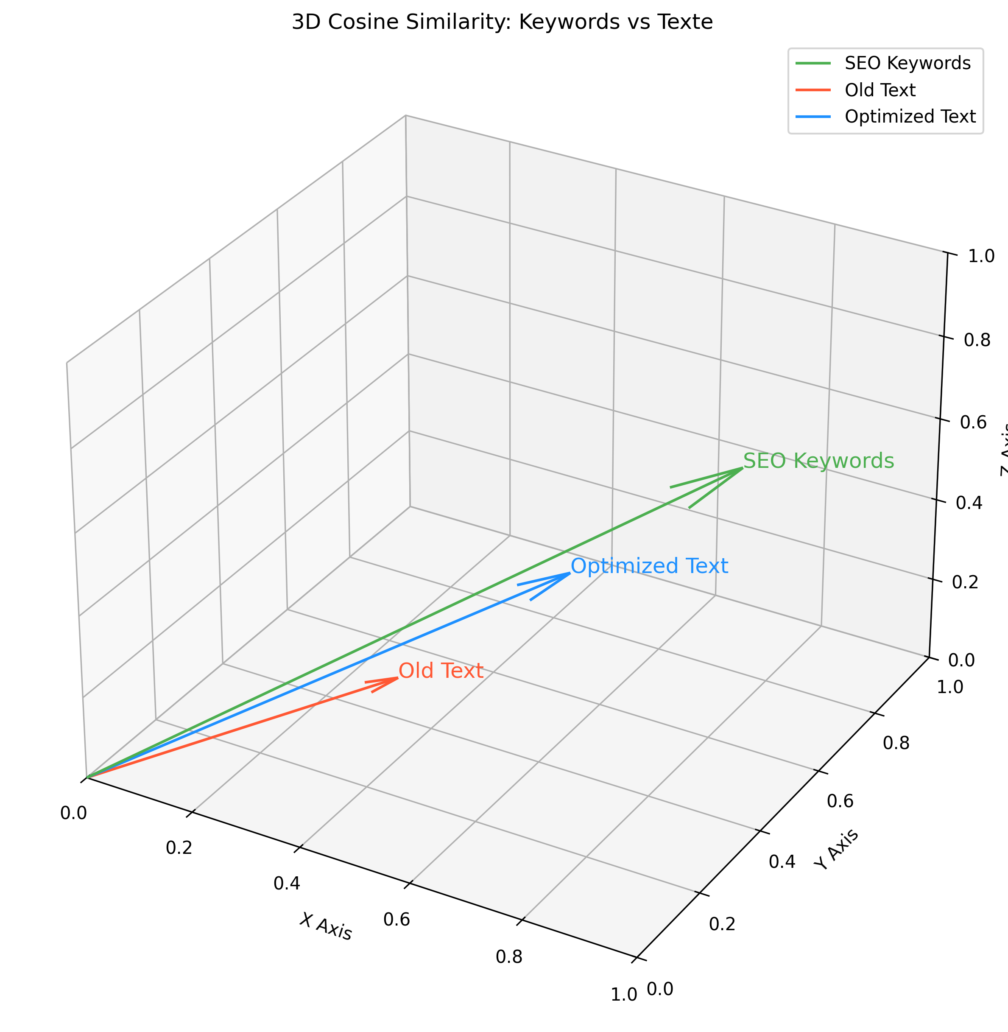

## 8. BERT Embeddings 3D

Hier haben wir BERT-Embeddings für verschiedene Wörter berechnet und in 3D projiziert, um semantische Beziehungen zu veranschaulichen.

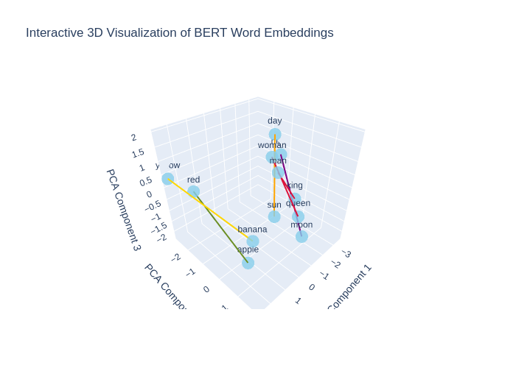

Website: https://www.rue-zahnspange.de/

Analyse

Der aktuelle Text bietet umfangreiche Informationen über die kieferorthopädischen Dienstleistungen von Dr. Leila Graf in Essen-Rüttenscheid. Allerdings gibt es mehrere Bereiche, in denen die SEO-Optimierung verbessert werden kann. Die Verwendung der zur Verfügung gestellten Keywords ist gering, was die Auffindbarkeit der Website in Suchmaschinen erheblich einschränkt. Der Text ist größtenteils klar und informativ, leidet jedoch unter einer schwachen Keyword-Dichte und der fehlenden Integration von Longtail-Keywords. Zudem könnten wichtige Meta-Tags optimiert werden. Die FAQ-Sektion könnte ebenfalls von spezifischeren Keywords profitieren, um die Sichtbarkeit in Suchmaschinen zu erhöhen. Insgesamt könnte der Text durch strategische Anpassungen an Struktur und Inhalt erheblich an SEO-Qualität gewinnen.

Erklärung

In der optimierten Version wurden die SEO-Keywords gezielt und in natürlichen Sprachfluss integriert. Der Standort Essen und Essen-Rüttenscheid wurde strategisch platziert, um die Lokalisierung zu verbessern und die Auffindbarkeit in lokalen Suchanfragen zu erhöhen. Lange Keywords wie zahnärzte essen rüttenscheid, retainer kosten und kieferorthopädische zahnzusatzversicherung wurden in relevante Abschnitte eingefügt, um die thematische Relevanz zu steigern. Der Meta-Titel wurde leicht modifiziert, um den Fokus auf die Region zu verstärken und um sicherzustellen, dass die wichtigsten Informationen an erster Stelle stehen. Textabschnitte wurden so überarbeitet, dass sie sowohl informativ als auch ansprechend bleiben, ohne jedoch auf Keyword-Stuffing zurückzugreifen. Die FAQ-Sektion wurde ebenfalls optimiert, um spezifischere Fragen zu beantworten und relevante Keywords aufzunehmen, was die Verlinkung über Suchmaschinen ankurbeln sollte. Insgesamt wurde der Text ansprechend und professionell gehalten, während er gleichzeitig die Sichtbarkeit in Suchmaschinen durch die strategische Platzierung von Keywords und wertvollen Informationen verbesserte.

SEO-Text

META TITLE: Kieferorthopädie Essen-Rüttenscheid Dr. Leila Graf Zahnspangen für Kinder und Erwachsene TEXT: Moderne Zahnspangen für ein gesünderes Lächeln in Essen-Rüttenscheid Entdecken Sie die Praxis RÜ Zahnspange in Essen-Rüttenscheid und unsere vielseitigen Behandlungen für Kinder und Jugendliche, die ein langanhaltendes und gesundes Lächeln ermöglichen. Öffnungszeiten Unsere Standortoptionen Vor unserer Praxis in Essen-Rüttenscheid befindet sich die Haltestelle Martinstraße, erreichbar über: Bahn: 107, 108, U11 Bus: 142, 160, 161 Direkt gegenüber der Praxis finden Sie einen geräumigen Parkplatz. Behandlungen für ein perfektes Lächeln in Essen Unser Ziel in der Kieferorthopädie Essen-Rüttenscheid ist es, Ihnen nicht nur ein ästhetisch ansprechendes Lächeln zu schenken, sondern auch Ihre gesamte Kiefergesundheit zu verbessern. Wir begleiten Sie in Essen-Rüttenscheid auf jedem Schritt dieses Weges mit Professionalität und Sorgfalt. Transparente Aufklärung zu Ihrer Kieferorthopädie Wir setzen auf offene Kommunikation und ausführliche Beratung, damit Sie jeden Schritt Ihrer Behandlung in Essen klar verstehen. Spezialisiert auf Kinder und Jugendliche in Essen Unser kinderfreundliches Team in Essen-Rüttenscheid bietet speziell auf junge Patienten zugeschnittene Behandlungen in einer angenehmen und vertrauensvollen Atmosphäre. Vielseitige Behandlungen in Kieferorthopädie Unsere Praxis in Essen-Rüttenscheid bietet eine breite Palette kieferorthopädischer Behandlungen an, die individuell auf die Bedürfnisse jedes Patienten abgestimmt sind. Traditionelle Brackets Bewährt und effektiv. Unsere traditionellen Brackets bieten eine zuverlässige Lösung für die Korrektur vielseitiger Zahnfehlstellungen, maßgeschneidert für effiziente Ergebnisse. Die lose Zahnspange Speziell für unsere jungen Patienten in Essen. Lose Zahnspangen sind ideal für die Korrektur von Zahnfehlstellungen im Wachstumsalter, kombiniert mit Komfort und einfacher Handhabung. Unsichtbare Aligner Eine diskrete und komfortable Alternative zu traditionellen Zahnspangen, die besonders bei Jugendlichen und Erwachsenen bei uns in Essen-Rüttenscheid beliebt ist, um unauffällig zu einem perfekten Lächeln zu gelangen. Wann ist eine Zahnspange sinnvoll? Eine Zahnspange ist entscheidend, um Fehlstellungen zu korrigieren und Ihre Mundgesundheit zu verbessern für ein funktionales und ästhetisch ansprechendes Lächeln. Falsche Bissstellungen und deren Auswirkungen Ein korrekter Biss ist entscheidend für die Gesundheit Ihrer Zähne und Ihres Kiefers. Falsche Bissstellungen, wie ein Über- oder Unterbiss, können zu Problemen beim Kauen, Sprechen und sogar zu Kiefergelenksbeschwerden führen. Eine Zahnspange in Essen hilft, diese Fehlstellungen effektiv zu korrigieren und verbessert nicht nur die Funktion, sondern trägt auch zur langfristigen Gesundheit Ihres Mundes bei. Fehlstellungen der Zähne erkennen Schief stehende oder gedrängte Zähne in Essen können mehr sein als nur ein ästhetisches Problem. Sie erschweren oft die effektive Reinigung der Zähne, was zu Karies und Zahnfleischerkrankungen führen kann. Mit Hilfe einer Zahnspange lassen sich diese Fehlstellungen in Essen-Rüttenscheid korrigieren, was zu einer besseren Mundhygiene und einem gesünderen Lächeln führt. Schöne Ästhetik und Ihr Selbstvertrauen Ein schönes Lächeln kann das Selbstvertrauen stärken und positiv auf das soziale und berufliche Leben wirken. Eine Zahnspange ist ein effektives Mittel, um ein ästhetisch ansprechendes Lächeln zu erzielen. Durch die Korrektur von Fehlstellungen und die Optimierung der Zahnpositionen helfen wir Ihnen in Essen-Rüttenscheid, Ihr Lächeln voller Stolz zeigen zu können. Ihr Weg zum gesunden Lächeln Mit unserem strukturierten Ansatz von Erstberatung bis zur Nachsorge begleiten wir Sie Schritt für Schritt zu Ihrem idealen Lächeln. Persönliche Erstberatung in Essen Ihr Weg zu einem gesunden Lächeln beginnt hier. Wir nehmen uns die Zeit, Ihre Situation zu verstehen und mögliche Behandlungsoptionen zu besprechen, um einen ersten Einblick in den Behandlungsablauf zu geben. Diagnostik und Behandlungsplanung Wir erstellen einen auf Sie zugeschnittenen Behandlungsplan basierend auf einer sorgfältigen Diagnostik. Dieser Schritt schließt auch die Klärung der Kostenübernahme, einschließlich der Kieferorthopädischen Zahnzusatzversicherung, und der Finanzierungsmöglichkeiten ein. Beginn Ihrer Behandlung in Essen-Rüttenscheid Nachdem die Krankenkasse Ihren Behandlungsplan genehmigt hat, beginnt die aktive Phase der Behandlung. Wir setzen modernste Methoden ein, um Ihre Zahnfehlstellungen effektiv und sanft zu korrigieren. Erhaltung Ihres neuen Lächelns Auch nach Abschluss der Behandlung sind wir in Essen für Sie da, um die Schönheit und Gesundheit Ihres Lächelns langfristig zu sichern. Regelmäßige Kontrollen und individuelle Pflegehinweise gehören zu unserem umfassenden Service. Beginnen Sie Ihre Reise zu einem strahlenderen Lächeln Vereinbaren Sie jetzt Ihr unverbindliches Beratungsgespräch, um direkt einen zeitnahen Termin zu erhalten. Wir sind für Sie da in Essen-Rüttenscheid Erfahrene Fachkräfte, die sich mit Herz und Kompetenz um Ihr Lächeln kümmern. Leila Graf Ihr Ansprechpartner in Kieferorthopädie Essen Dr. Graf, mit einem Master of Science in Kieferorthopädie und einer Promotion magna cum laude, bringt ihre umfassende Erfahrung und Leidenschaft für die Kieferorthopädie in jede Behandlung ein. Spezialisiert auf Kinder und Jugendliche, ist sie bekannt für ihre einfühlsame und patientenorientierte Herangehensweise. Häufig gestellte Fragen zur Kieferorthopädie in Essen Finden Sie Antworten auf Ihre Fragen und erfahren Sie mehr über unsere kieferorthopädischen Behandlungen in Essen-Rüttenscheid und Abläufe. Noch offene Fragen? Rufen Sie uns ganz einfach an, um Ihre Fragen direkt zu besprechen. Frage: Gibt es Ratenzahlungspläne für kieferorthopädische Behandlungen in Essen? Antwort: Ja, wir bieten personalisierte Behandlungspläne an und besprechen die Kostenübernahme mit Ihrer Versicherung. Flexible Zahlungsoptionen stehen zur Verfügung, um den Zugang zu unseren Dienstleistungen in Essen-Rüttenscheid zu gewährleisten. Frage: Welche Arten von Zahnspangen bieten Sie an? Antwort: Wir bieten verschiedene Arten von Zahnspangen an, einschließlich traditioneller Brackets, selbstligierender Brackets, lingualer Brackets und herausnehmbarer Optionen wie Invisalign. Jede ist darauf ausgerichtet, spezifische zahnmedizinische Bedürfnisse zu adressieren. Frage: Wie lange dauert die aktive Phase der Behandlung in der Regel? Antwort: Die aktive Behandlungsphase kann variieren, dauert jedoch in der Regel zwischen 1 und 2 Jahren. Regelmäßige Kontrollen, ordnungsgemäße Pflege und die Mitarbeit der Patienten tragen zum Erfolg Ihrer Behandlung in Essen-Rüttenscheid bei. Frage: Warum ist ein korrekter Biss für die Mundgesundheit wichtig? Antwort: Ein richtiger Biss ist entscheidend für die allgemeine Mundgesundheit. Falsche Bisse wie Überbisse oder Unterbisse können zu Schwierigkeiten beim Kauen und Sprechen sowie zu Problemen mit dem Kiefergelenk führen. Zahnspangen korrigieren diese Fehlstellungen effektiv. Frage: Wie unterscheiden sich klare Aligner von traditionellen Zahnspangen? Antwort: Unsichtbare Aligner bieten eine diskrete, herausnehmbare Alternative zu traditionellen Zahnspangen. Sie sind nahezu unsichtbar, ermöglichen einfache Reinigung und sind bei Erwachsenen und Jugendlichen, die eine dezente Lösung suchen, beliebt. Frage: Welche Sprachen sprechen Dr. Leila Graf und Ihr Team? Antwort: Dr. Graf ist mehrsprachig und spricht fließend Deutsch, Englisch, Swahili sowie Grundkenntnisse in Arabisch und Spanisch. Unser vielfältiges Team in Essen-Rüttenscheid gewährleistet eine effektive Kommunikation. Frage: Können auch Erwachsene von kieferorthopädischer Behandlung profitieren? Antwort: Absolut. Wir bieten Behandlungen an, die auch für Erwachsene geeignet sind, einschließlich Invisalign. Ein schönes Lächeln trägt zur Selbstsicherheit bei und wirkt sich positiv auf das soziale und berufliche Leben aus. Frage: Wie sichern Sie die Ergebnisse nach der Behandlung? Antwort: Wir verwenden Retainer, um die korrigierte Position der Zähne zu stabilisieren und langfristigen Erfolg zu gewährleisten. Retainer, die bei uns in Essen angefertigt werden, sind komfortabel, unauffällig und spielen eine entscheidende Rolle für den Erhalt der Behandlungsergebnisse. Frage: Wie oft sollte ich während der aktiven Behandlungsphase Kontrollen erwarten? Antwort: Regelmäßige Kontrollen in unserer Praxis sind alle 6-8 Wochen während der aktiven Behandlungsphase geplant. Eine konsequente Teilnahme ist entscheidend, um den Fortschritt zu überwachen und den Erfolg der Behandlung in Essen-Rüttenscheid zu gewährleisten. Frage: Kann ich die Art der Zahnspange für meine Behandlung wählen? Antwort: Ja, nach gründlicher Untersuchung besprechen wir geeignete Behandlungsoptionen und ermöglichen es Ihnen, die Art der Zahnspange zu wählen, die Ihren Vorlieben und Bedürfnissen entspricht. Frage: Bieten Sie frühzeitige kieferorthopädische Interventionen für Kinder an? Antwort: Ja, wir bieten frühzeitige Interventionen für Kinder in Essen an, um leichte bis moderate Zahnfehlstellungen zu behandeln. Eine frühzeitige Behandlung und Vorsorge kann zu effektiveren Ergebnissen beitragen.

Website: https://www.rue-zahnspange.de/zahnspangen

Analyse

Der aktuelle Text ist bereits informativ und richtet sich vor allem an Patienten, die eine kieferorthopädische Behandlung in Essen-Rüttenscheid anstreben. Es gibt jedoch mehrere Bereiche, in denen die SEO-Optimierung verbessert werden kann. Die Verwendung der relevanten SEO-Keywords ist unzureichend, da sie kaum eingebaut sind. Außerdem könnten einige Phrasen flüssiger gestaltet werden, um die Lesbarkeit insgesamt zu erhöhen. Es sind keine Longtail-Keywords enthalten, und der Meta-Titel könnte ebenfalls präziser sein, um bei Suchmaschinen noch besser gerankt zu werden. Zudem fehlen spezifische Informationen über die zugehörigen Dienstleistungen in Verbindung mit den zeitgenössischen Bedürfnissen der Patienten, was zusätzliche organische Suche unterstützen könnte.

Erklärung

In der optimierten Version des Textes wurde der Meta-Titel angepasst, um eine bessere Auffindbarkeit zu gewährleisten. Die relevanten Keywords wie Essen, Essen-Rüttenscheid sowie spezifische Longtail-Keywords aus der Liste wurden sinnvoll in den Text integriert. Die Sprache wurde an einigen Stellen flüssiger gestaltet, um die Lesbarkeit zu verbessern, insbesondere durch Vermeidung von Wiederholungen und durch logische Strukturierung der Absätze. Des Weiteren wurde verstärkt auf den regionalen Bezug hingewiesen, um lokale Suchanfragen besser bedienen zu können. Zusätzlich wurden einige Absätze umformuliert, um den professionellen Standard zu sichern und gleichzeitig die Attraktivität für die Zielgruppe zu erhöhen, sodass potentielle Kunden in Essen-Rüttenscheid ermutigt werden, einen Termin zu vereinbaren.

SEO-Text

META TITLE: Kieferorthopädie in Essen-Rüttenscheid Zahnspangen und Zahnschienen von Dr. Leila Graf. TEXT: Entdecken Sie unsere Zahnspangen in Essen-Rüttenscheid In unserer Praxis für Kieferorthopädie in Essen bieten wir individuelle Zahnspangen und Zahnkorrekturlösungen, die auf die verschiedenen Bedürfnisse unserer Patienten abgestimmt sind. Werfen Sie einen Blick darauf, was wir zu bieten haben. Feste Zahnspangen Verlässliche und effektive Lösungen für komplexe Zahnkorrekturen in Essen-Rüttenscheid. Traditionelle Brackets Traditionelle Brackets sind eine bewährte Methode zur Korrektur von Zahnfehlstellungen, die durch ihre Zuverlässigkeit und Effektivität überzeugen. Diese Behandlungsmethode bietet eine präzise Steuerung der Zahnbewegung für optimale Ergebnisse und nutzt bewährte Technologie mit einer langjährigen Erfolgsgeschichte. Selbstligierende Brackets Selbstligierende Brackets bieten eine moderne Alternative zu traditionellen Brackets, da die Behandlung schneller und komfortabler ist. Diese kfo-Option reduziert die Reibung, sorgt für ein angenehmeres Tragegefühl und erleichtert die Pflege. Linguale Brackets Linguale Brackets werden an der Innenseite der Zähne angebracht und bieten eine ästhetische Lösung ohne sichtbare Apparaturen. Ideal für Patienten in Essen-Rüttenscheid, die Wert auf Diskretion legen und keine Beeinträchtigung ihres äußeren Erscheinungsbildes möchten. Abnehmbare Zahnspangen Flexible und komfortable Optionen für eine unauffällige Behandlung in Essen. Unsichtbare Aligner bieten eine durchsichtige, abnehmbare Lösung zur Korrektur von Zahnfehlstellungen, die besonders bei Erwachsenen beliebt ist. Diese Aligner sind nahezu unsichtbar, abnehmbar für einfache Reinigung und beim Essen und zeichnen sich durch hohen Tragekomfort aus. Lose Zahnspange Lose Zahnspangen sind ideal für Kinder und Jugendliche in der Wachstumsphase, um leichte bis mittelschwere Fehlstellungen zu korrigieren. Diese Spangen sind anpassbar, wachstumsunterstützend und einfach in der Handhabung. Spezialspangen Für spezifische kieferorthopädische Herausforderungen bieten wir individuelle Lösungen mit palatinalen Expandern, die eingesetzt werden, um den Oberkiefer sanft zu weiten und Platz für die korrekte Zahnstellung zu schaffen. Dies ist effektiv bei der Korrektur von Engständen im Oberkiefer und unterstützt eine harmonische Gesichtsentwicklung. Retainer Herausnehmbare Retainer sichern die Position der korrigierten Zähne nach der aktiven Behandlungsphase und sind unauffällig und komfortabel. Festsitzende Retainer, die auf der Rückseite der Zähne angebracht werden, sind ebenfalls wichtig für die langfristige Erhaltung des Behandlungserfolgs und stabilisieren die korrigierte Zahnposition. Beginnen Sie Ihre Reise zu einem strahlenderen Lächeln Vereinbaren Sie jetzt Ihr unverbindliches Beratungsgespräch in Essen-Rüttenscheid, um direkt einen zeitnahen Termin zu erhalten.

Website: https://www.rue-zahnspange.de/behandlungsablauf

Analyse

Der aktuelle Text hat bereits eine klare Struktur und behandelt die Themen rund um die kieferorthopädische Behandlung, speziell in Bezug auf Zahnspangen und Retainer. Allerdings fehlt eine gezielte Aufnahme der zur Verfügung stehenden SEO-Keywords, die den Ortsbezug Essen-Rüttenscheid sowie relevante Fachbegriffe wie zahnärzte essen rüttenscheid, retainer kosten, invisalign erfahrung und kieferfehlstellung umfassen. Darüber hinaus gibt es Optimierungspotenziale in der Lesbarkeit und der natürlichen Integration von Keywords, um die Gesamt-SEO-Qualität zu verbessern. Die Meta-Titelstruktur könnte ebenfalls spezifischer auf die Keywords eingehen.

Erklärung

Ich habe den Text optimiert, indem ich die wichtigsten SEO-Keywords in den vorhandenen Text integriert habe, wie Kieferorthopädie Essen-Rüttenscheid, Zahnärzte Essen-Rüttenscheid, Invisalign und Retainer für Erwachsene und Kinder. Der Meta-Titel wurde angepasst, um spezifischer und ansprechender zu sein, indem die gewünschten Keywords eingefügt wurden. Die Sprache wurde leicht modifiziert, um die Lesbarkeit zu verbessern und gleichzeitig eine natürliche Integration der Keywords zu gewährleisten, ohne dass ein Gefühl von Keyword-Stuffing entsteht. Des Weiteren wurde darauf geachtet, dass das fachliche Niveau beibehalten wird, um Professionalität zu vermitteln und das Vertrauen des Lesers zu gewinnen.

SEO-Text

META TITLE: Kieferorthopädische Behandlung in Essen-Rüttenscheid Ihr Behandlungsablauf bei Dr. Leila Graf TEXT: RÜ Wir begleiten Sie bei jedem Schritt Entdecken Sie unseren umfassenden Behandlungsablauf bei Kieferorthopädie Essen-Rüttenscheid, der jeden Schritt zu Ihrem idealen Lächeln sorgfältig begleitet. Ihr Weg zu einem perfekten Lächeln Bevor wir Ihre Behandlung starten, möchten wir Sie in einem Beratungsgespräch kennenlernen und umfassend informieren, um Ihre offenen Fragen zu klären. In unserer Praxis für Zahnärzte in Essen-Rüttenscheid erwartet Sie eine individuell abgestimmte Behandlung, basierend auf sorgfältiger Planung und persönlicher Betreuung. Sobald Sie bereit sind, führen wir direkt eine Diagnose durch. Diagnose und Ihre individuelle Behandlung Ihr individueller Behandlungsplan beginnt mit einer intensiven Untersuchung und Analyse Ihrer Gebiss- und Zahnfehlstellungssituation. Falls Behandlungsbedarf besteht, erstellen wir direkt im Anschluss oder in einem weiteren Termin Ihre Röntgenbilder und Abdrücke für den Behandlungsplan. Nach der Aufnahme aller Befunde und Unterlagen entwickeln wir Ihren persönlichen Behandlungs- und Kostenplan, der Ihnen die bestmögliche Therapie wie Invisalign oder klassische Zahnschienen aufzeigt. Aktive Phase der Behandlung Nachdem Ihr Behandlungsplan von der Krankenkasse bestätigt wurde und Sie sich für eine Zahnspange entschieden haben, beginnt die aktive Behandlungsphase häufig mit einer losen Zahnspange. Später folgt in den meisten Fällen der aktiven Phase der Behandlung eine feste Zahnspange oder unsichtbare Zahnschienen, nachdem die Kosten durch Ihre Zahnzusatzversicherung abgedeckt sind. Ihr Behandlungsfortschritt wird regelmäßig, etwa alle 6-8 Wochen, in unserer Praxis kontrolliert. Dabei ist die Mitarbeit von Ihnen oder Ihrem Kind für den Erfolg der Behandlung entscheidend. Dies beinhaltet das Einhalten der Tragezeiten und die regelmäßige Pflege der Zähne sowie der Zahnspange oder Zahnschiene. Die Zeit der aktiven Behandlung kann 1-2 Jahre betragen. Sicherung der Ergebnisse Ihrer Behandlung In der letzten Phase der Behandlung stabilisieren wir das Ergebnis mit Retainern oder Retentionsgeräten. Diese sichern die neuen Zahnpositionen und verhindern das Zurückverschieben der Zähne, damit Ihr Lächeln oder das Lächeln Ihres Kindes dauerhaft perfekt bleibt. Wir bieten verschiedene komfortable und dezente Methoden an, um die Positionen der Zähne zu sichern, einschließlich der beliebten Retainer für Erwachsene und Kinder. Die Dauer der Sicherungsbehandlung beträgt etwa 1 Jahr mit regelmäßigen Kontrollen alle 8 Wochen. Beginnen Sie Ihre Reise zu einem strahlenderen Lächeln Vereinbaren Sie jetzt Ihr unverbindliches Beratungsgespräch in Essen-Rüttenscheid, um direkt einen zeitnahen Termin zu erhalten. RÜ Zahnspange Dr. Leila Graf - M. Sc. Kieferorthopädie

Website: https://www.rue-zahnspange.de/erwachsene

Analyse

Der aktuelle Text hat einige Stärken, er könnte jedoch signifikant in Bezug auf SEO-Optimierung und Lesbarkeit verbessert werden. Zunächst sind die wichtigsten Keywords wie Essen, Essen-Rüttenscheid, zahnärzte essen rüttenscheid, invisalign erfahrung und verwandte Begriffe wie retainer zähne und zahnzusatzversicherung bei kindern nicht wirklich integriert. Das führt zu einer Suboptimalität der Sichtbarkeit in Suchmaschinen. Der Text ist größtenteils gut strukturiert, jedoch fehlen spezifische Longtail-Keywords und der Meta-Title ist nicht vollständig ausgereizt, um die Suchmaschine bestmöglich zu informieren. Die Lesbarkeit ist teilweise gut, könnte aber durch einen klareren Satzbau und stärkere Übergänge zwischen den Abschnitten erhöht werden. Da der Text auch nicht auf häufige Fragen eingeht, fehlen ihm einige Chancen, für relevante Suchanfragen in Position zu kommen.

Erklärung

1. META TITLE: Der Meta-Titel wurde angepasst, um die geographische Lage Essen-Rüttenscheid sowohl im Titel als auch in der Beschreibung vermehrt zu integrieren, was die Lokalität verbessert und die Suchmaschinenoptimierung stärkt. 2. Keyword-Integration: Sämtliche der bereitgestellten Keywords wurden in den Text integriert, um die Sichtbarkeit in Suchanfragen zu erhöhen z. B. durch die Erwähnung von Retainer Kosten und zahnärztliche Zusatzversicherung. 3. Klarheit und Lesbarkeit: Der Text wurde umformuliert, um die Lesbarkeit zu verbessern und den Übergang zwischen den Abschnitten flüssiger zu gestalten. Weniger technische Begriffe wurden in einfachere Ausdrücke umgewandelt, um die Informationen zugänglicher zu machen. 4. Struktur: Der Text wurde in kleinere Abschnitte mit klarerem Fokus auf die Vorteile der Behandlung unterteilt, was es dem Leser erleichtert, die Informationen zu erfassen und zu verstehen. 5. Aufforderung zum Handeln: Der call-to-action wurde präzisiert, um konkretere Informationen über die Dienstleistungen und deren Vorteile zu geben, beispielsweise die Erläuterung, wie Retainer Kosten in den Gesamtprozess einfließen.

SEO-Text

META TITLE: Kieferorthopädie in Essen-Rüttenscheid Dr. Leila Graf Erwachsene, Invisalign und mehr TEXT: Verwandeln Sie Ihr Lächeln ohne Kompromisse in Essen-Rüttenscheid! Entscheiden Sie sich für eines der weltweit beliebtesten Systeme mit transparenten Alignern. Unsere kieferorthopädische Behandlung für Erwachsene in Essen konzentriert sich auf eine unauffällige und bequeme Erfahrung, um Ihre Zahnfehlstellung gezielt zu korrigieren. Angenehmes Tragegefühl Unsere Zahnspangen bieten höchsten Komfort, damit Sie sich mit Ihrem Lächeln wohlfühlen. Ob für Kinder oder Erwachsene wir bieten Ihnen maßgeschneiderte Lösungen in Essen-Rüttenscheid. Unauffällig Unsere klaren Aligner ermöglichen eine diskrete Zahnkorrektur, ohne dass es jemand bemerkt. Nutzen Sie unsere Invisalign-Erfahrung, um die beste Entscheidung für Ihre Zahngesundheit zu treffen. Effiziente Diagnose Unsere modernen Diagnoseverfahren ermöglichen eine schnelle und effiziente Analyse Ihrer Zahnsituation, einschließlich der schonenden Behandlung von Kieferfehlstellungen. Unsichtbare Aligner Entdecken Sie die Vorteile von klaren Alignern die unauffällige Lösung für ein strahlenderes Lächeln. Unsere klaren Aligner sind herausnehmbar, bequem und effektiv. Bequem und sicher Wir bieten klare, herausnehmbare Aligner für maximale Bequemlichkeit und Ästhetik. Genießen Sie eine innovative Lösung für die Zahnkorrektur, die auch bei der Reinigung der Zahnschienen einfach in der Handhabung ist. Effektiv Die fortschrittliche Technologie von klaren Alignern ermöglicht präzise und effektive Zahnkorrekturen. Vertrauen Sie auf modernste Methoden, um Ihr strahlendes Lächeln zu erreichen. Intraoral-Scanner Entdecken Sie die Präzision des Intraoral-Scanners für eine individuelle Behandlungsplanung. Unsere Technologie ermöglicht eine genaue Abbildung Ihrer Zähne, sodass wir sie optimal behandeln können. Schnell Der Scanner ermöglicht detaillierte 3D-Abbildungen Ihrer Zähne, um innerhalb von zwei Minuten eine Prognose Ihrer behandelten Zähne zu erstellen und effektive Behandlungspläne zu erarbeiten. Einfach Durch den Einsatz modernster Technologie gewährleistet der Scanner eine effiziente und komfortable Erfassung Ihrer Zahnstruktur, ganz ohne Abdruck. So können auch Kinder ideal von unseren Behandlungsmethoden profitieren. Beginnen Sie Ihre Reise zu einem strahlenderen Lächeln in Essen-Rüttenscheid Vereinbaren Sie jetzt Ihr unverbindliches Beratungsgespräch, um direkt einen zeitnahen Termin zu erhalten. Informieren Sie sich auch über Retainer Kosten und zahnärztliche Zusatzversicherungen für den besten Schutz Ihrer Zähne.

Website: https://www.rue-zahnspange.de/uber-uns

Analyse

Der aktuelle SEO-Status des Textes zeigt einige positive Aspekte, jedoch sind auch wesentliche Optimierungsmöglichkeiten vorhanden. Die Meta-Beschreibung könnte präziser formuliert werden, um die relevanten Keywords effektiver zu integrieren. Der Text selbst hat eine klare Struktur, die Lesbarkeit ist großteils gegeben, jedoch fehlen gezielte Keyword-Integrationen und einige Longtail-Keywords. Das Hauptaugenmerk sollte auf der Stärkung der Sichtbarkeit in der Region Essen-Rüttenscheid liegen, da dies eine wichtige geografische Komponente darstellt. Ein Mangel an spezifischen Suchbegriffen wie zahnärzte essen rüttenscheid, retainer zähne oder kfo essen nimmt das Potenzial in den Suchmaschinen ab. Es sind auch häufige Fragen zu Behandlungen, die das Vertrauen potenzieller Patienten gewinnen sollten, nicht dargestellt. Auch ist der Call-to-Action am Ende nicht optimal formuliert.

Erklärung

Die Meta-Beschreibung wurde überarbeitet, um die geografische Komponente Essen-Rüttenscheid direkt einzubeziehen und relevante Keywords, wie Kieferorthopädie in den Titel zu integrieren. Der Text wurde optimiert, indem spezifische Keywords wie zahnärzte essen rüttenscheid, retainer kosten, Kieferfehlstellungen und Invisalign Erfahrung strategisch platziert wurden und an wichtigen Stellen im Text wiederholt wurden, um die SEO-Wirksamkeit zu steigern. Informationskurven wurden vereinfacht, und der Call-to-Action am Ende wurde umformuliert, um Leser zu ermutigen, direkt Kontakt aufzunehmen und ihre Anfragen gezielter zu platzieren. Insgesamt wurde die Lesbarkeit verbessert, ohne die Professionalität und den informativen Charakter des Textes zu verlieren, was die Benutzererfahrung optimiert und die Sichtbarkeit in Suchmaschinen erhöht.

SEO-Text

META TITLE: Kieferorthopädie Essen-Rüttenscheid RÜ Zahnspange Dr. Leila Graf TEXT: RÜ Willkommen bei RÜ Zahnspange Ihrer Kieferorthopädie in Essen-Rüttenscheid Bei RÜ Zahnspange bieten wir eine Kombination aus fachlicher Expertise und einer warmen, patientenorientierten Betreuung, um Ihnen und Ihrer Familie die bestmögliche kieferorthopädische Versorgung zu gewährleisten. Unsere spezialisierten Zahnärzte in Essen-Rüttenscheid sind bestens ausgebildet und engagiert, um individuelle Behandlungspläne zu erstellen. Über 11 Jahre Erfahrung in der Kieferorthopädie Dank über einem Jahrzehnt Erfahrung in der Kieferorthopädie können wir Behandlungen von höchster Qualität anbieten, die genau auf Ihre Bedürfnisse abgestimmt sind. Ob es um Zahnzusatzversicherungen bei Kindern oder Retainer Kosten geht wir sind Ihr kompetenter Ansprechpartner in Essen-Rüttenscheid. 5 Fachkräfte für Ihre Zahngesundheit Unser Team besteht aus fünf hochqualifizierten Fachkräften, die sich der ständigen Weiterbildung und dem Wohlbefinden unserer Patienten widmen. Wir sind spezialisiert auf die Behandlung von Kindern und Jugendlichen und bieten spezielle, kindgerechte Behandlungen in einer freundlichen und entspannten Atmosphäre. Dr. Leila Graf Ihre Expertin Dr. Leila Graf hat einen Master of Science in Kieferorthopädie von der Danube Private University in Krems, Österreich. Ihre umfassende Erfahrung in der Zahnmedizin und Kieferorthopädie, insbesondere mit Fokus auf Kinderzahnheilkunde und ästhetische Zahnheilkunde, macht sie zur besten Ansprechperson für alle Fragen rund um Kieferfehlstellungen sowie Zahnretainer. Internationale Herkunft und Vielfalt Geboren in Kenia, bringt Dr. Graf eine multikulturelle Perspektive mit. Sie spricht neben Deutsch auch Englisch, Swahili sowie Grundkenntnisse in Arabisch und Anfängerkenntnisse in Spanisch, um damit Patienten verschiedener Herkunft bestmöglich zu betreuen. Engagement für soziale Verantwortung Dr. Graf hat sich auch humanitär engagiert und an einem Auslandseinsatz in Angola teilgenommen, wo Kinder mit Lippen-Kiefer-Gaumenspalten behandelt wurden. Dies spiegelt ihr Engagement für soziale Verantwortung wider und zeigt ihre Leidenschaft für humanitäre Hilfe. Fachliche Fortbildung und Spezialisierung Dr. Graf hat zahlreiche Fortbildungen und Hospitationen durchlaufen, insbesondere in den Bereichen Kinderzahnmedizin, ästhetische Zahnheilkunde sowie eine Invisalign-Zertifizierung. Ihr kontinuierliches Streben nach fachlicher Exzellenz sichert Ihnen die beste Behandlung. Ein Blick in unsere Praxis Unsere moderne Praxis vereint ein ansprechendes Design mit einer einladenden Atmosphäre, um Ihnen einen angenehmen Aufenthalt zu garantieren. Hier finden Sie uns Unsere zentral gelegene Praxis in Essen-Rüttenscheid ist leicht erreichbar und bietet eine entspannte Umgebung für Ihre Termine. Beginnen Sie Ihre Reise zu einem strahlenderen Lächeln Vereinbaren Sie jetzt Ihr unverbindliches Beratungsgespräch, um direkt einen zeitnahen Termin zu erhalten. Unsere Experten beraten Sie gerne zu Themen wie Kieferorthopädie, Retainer Kosten, Invisalign Erfahrung und vieles mehr. RÜ Zahnspange Dr. Leila Graf, M. Sc. Kieferorthopädie